070224

Chanson de Nanon
Tr : M.Dolbeau
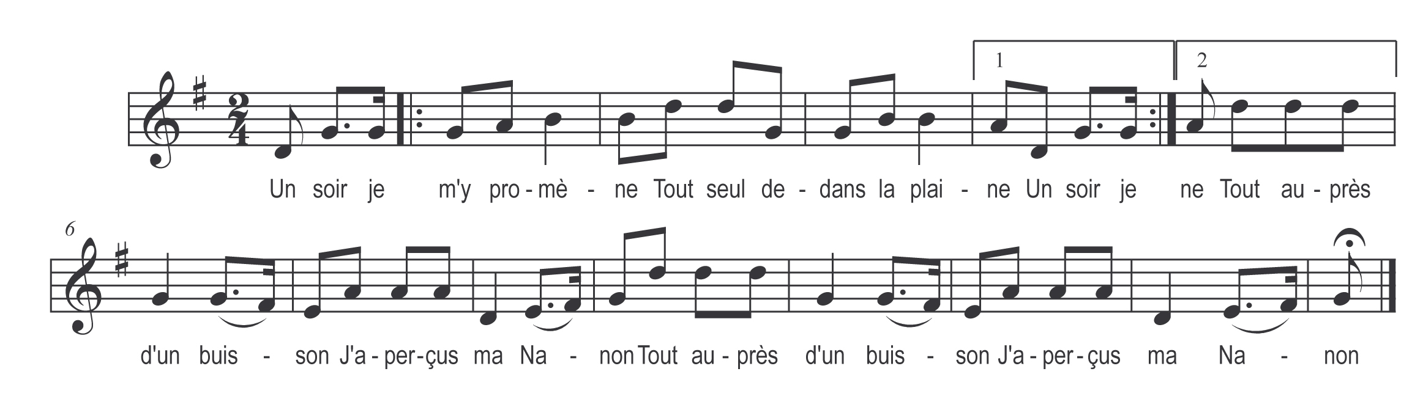

Un soir je m’y promène )
Tout seul dedans la plaine ) bis
Tout auprès d’un buisson )
J’ aperçus ma Nanon ) bis

Je m’ suis rapproché d’elle)
Pour lui dire mes peines ) bis
Elle me dit d’un air doux )
Galant retirez-vous ) bis

J’ai r’gardé par derrière )
J’ai aperçu sa mère ) bis
La mère et son papa )
Cela lui conv’nait pas ) bis

N’ayez pas peur la belle )
De ni père ni mère ) bis
Nanon si vous vouliez )
Ce s’rait de nous aimer ) bis

Allons ma belle à l’ombre )
V’la la chaleur qui tombe ) bis
La chaleur de l’été )
F’rait perdr’ votre beauté ) bis

En rout’ ma belle en route )
Mais dessus la grand’route) bis
A la premièr’ maison )
C’est là qu’ nous entrerons) bis

Madame l’hôtelière )
Apportez nous deux verres) bis
Deux verr’s et du vin blond)
Pour moi et pour Nanon ) bis
La petite mésange )
Nuit et jour sur la branche ) bis
N’a pas tant de tourment )
Que moi pour mon amant ) bis

La petite bécasse )
Nuit et jour sur la glace ) bis
N’a pas tant de fraîcheur )
Que moi d’amour au cœur) bis

